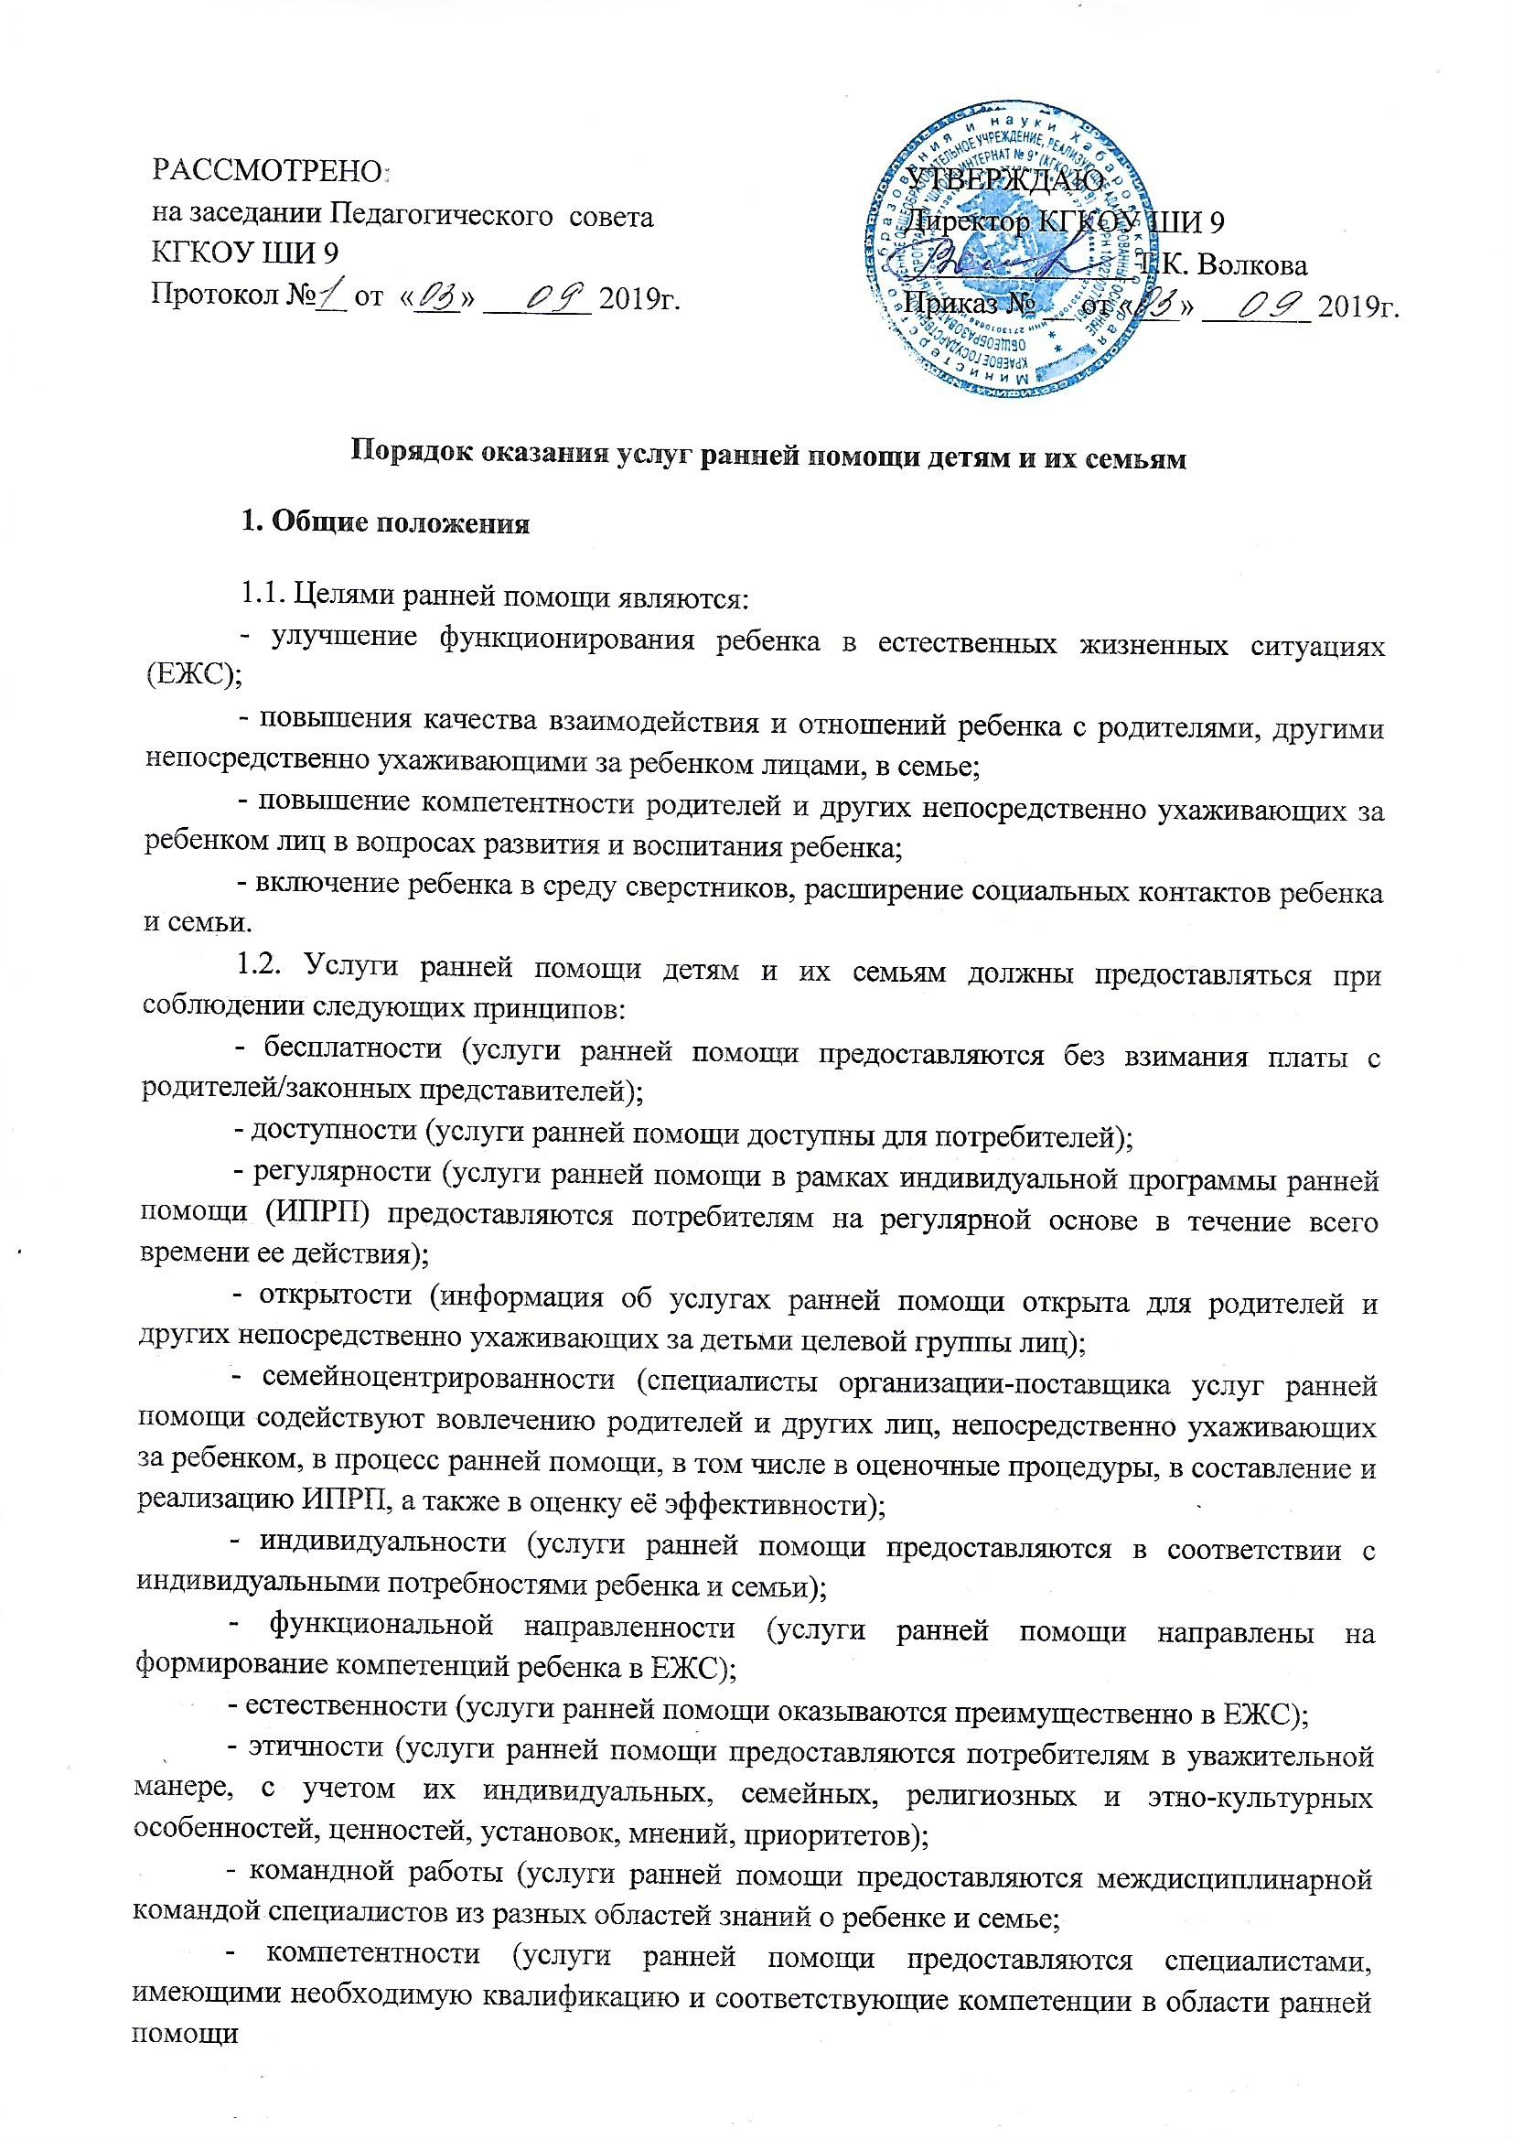

- научной обоснованности (при оказании услуг ранней помощи специалисты используют научно-обоснованные методы и технологии ранней помощи);
  - Права потребителей услуг ранней помощи
1.3.1. Дети – потребители услуг ранней помощи имеют право на:
- получение всех услуг ранней помощи, указанных в ИПРП;
- получение услуг ранней помощи в тех ЕЖС, в которые ребенок вовлечен;
- получение услуг ранней помощи ребенком в уважительной, чувствительной и отзывчивой манере;
- получение услуг ранней помощи ребенком с опорой на его ресурсы функционирования и его интересы;
- обеспечение поддерживающих влияний среды при получении услуг ранней помощи ребенком с учетом специфики ограничений его жизнедеятельности.
1.3.2. Родители (законные представители) детей-потребителей услуг ранней помощи имеют право на:
- получение информации о перечне услуг ранней помощи и о перечне поставщиков услуг ранней помощи;
- отказ от оценочных процедур, составления ИПРП и получения услуг ранней помощи;
- получение услуг ранней помощи в уважительной и отзывчивой манере;
- своевременное прохождение с ребенком оценочных процедур, разработку и утверждение ИПРП в течение 30 дней с момента обращения, если результаты оценки соответствуют критериям составления ИПРП;
- получения услуг ранней помощи в соответствии с ИПРП без взимания платы;
- участие в оценочных процедурах, составлении ИПРП, реализации ИПРП, во внесении изменений в ИПРП, в промежуточной (не реже чем 1 раз в 3-4 месяца) и итоговой оценке эффективности ИПРП;
- получение открытой информации о ходе и результатах проведения оценочных процедур, целях и задачах ИПРП, сроках, объемах, исполнителях, порядке реализации ИПРП, результатах оценки эффективности реализации ИПРП;
- своевременное получение предварительного уведомления о любых изменениях в реализации ИПРП, а также о необходимости проведения промежуточной или итоговой оценки её эффективности;
- строгое соблюдение конфиденциальности документации, которая содержит персональные данные;
- ознакомление с рабочей документацией, связанной с оказанием услуг ранней помощи ребенку и семье: с результатами проведения оценочных процедур, ИПРП, протоколами приемов;
- обращение к администрации с целью разрешения конфликтных ситуаций.
1.4. В рамках ИПРП всем детям и их семьям обязательно предоставляются услуги: «Содействие развитию функционирования ребенка и семьи в естественных жизненных ситуациях», «Проведение промежуточной оценки реализации индивидуальной программы ранней помощи», «Проведение итоговой оценки реализации индивидуальной программы ранней помощи». Остальные услуги предоставляются с учетом потребностей ребенка и семьи.
1.5. Услуга ранней помощи может оказываться одновременно двумя специалистами разного профиля при работе в группе или с семьей.
1.6. Услуга по определению нуждаемости ребенка и семьи в ранней помощи оказывается несколькими специалистами разного профиля.
1.7. Услуги ранней помощи могут предоставляться потребителям в рамках ИПРП одной или несколькими организациями (в порядке взаимодополнения).

- Требования к порядку оказания услуг ранней помощи

2.1. Порядок оказания услуг ранней помощи соблюдается при всех формах предоставления услуг ранней помощи, и включает следующие этапы:
- обработка первичного обращения родителей (законных представителей) в организацию, предоставляющую услуги ранней помощи;
- прием документов и заключение договора с родителями (законными представителями) об оказании услуг ранней помощи;
- определение нуждаемости ребенка в ранней помощи (первичный прием, междисциплинарный консилиум);
- в случае не выявления нуждаемости в получении услуг ранней помощи – предоставление разовой консультации по развитию ребенка;
- в случае выявления нуждаемости в получении услуг ранней помощи вне ИПРП – оказание этих услуг;
- в случае выявления нуждаемости в получении услуг ранней помощи в рамках ИПРП: проведение оценочных процедур для составления ИПРП; разработка ИПРП; реализация ИПРП; промежуточная и/или итоговая оценка результативности реализации ИПРП; пролонгация или завершение реализации ИПРП; содействие переходу ребенка в образовательную организацию.
  - Обработка первичного обращения родителей (законных представителей) включает:
-регистрацию обращения;
- информирование о порядке предоставления услуг ранней помощи;
- информирование о правах потребителей услуг (по запросу);
- предоставление информационных ресурсов об организации-поставщике услуг ранней помощи (по запросу);
- запись на первичный прием.
2.3. Прием документов и заключение договора с родителями (законными представителями) ребенка об оказании услуг ранней помощи осуществляется по записи в течение 5 рабочих дней от первичного обращения с предоставлением родителями (законными представителями) следующих документов:
- документ, удостоверяющий личность родителей (законных представителей);
- документы, подтверждающие законное представительство интересов ребенка (сотрудник организации для детей-сирот и детей, оставшихся без попечения родителей, выполняющий функции непосредственного ухода за ребенком, его воспитания и развития (воспитатель) действует на основании доверенности на представление интересов ребенка, выданной организацией – опекуном);
- копию свидетельства о рождении ребенка (предоставляется с предъявлением оригинала);
- а также при наличии: выписки из истории развития ребенка (форма 112/у); действующей справки, подтверждающей факт наличия инвалидности; копии индивидуальной программы реабилитации и абилитации инвалида/ребенка- инвалида (с предоставлением оригинала).
2.4. Определение нуждаемости ребенка и семьи в услугах ранней помощи осуществляется на основе заключения междисциплинарного консилиума, составленного по результатам первичного приема.
2.4.1. Первичный прием, заключающийся в проведении оценочных процедур, проводят специалисты в срок со времени заключения договора об оказании услуг ранней помощи - 10 рабочих дней.

2.4.2. Первичный прием включает в себя проведение следующих оценочных процедур:
- оценку функционирования и выявление ограничений жизнедеятельности ребенка, определение взаимодействия и отношений ребенка с родителями и другими непосредственно ухаживающими за ребенком лицами, в контексте влияния факторов окружающей среды;
- сбор и изучение анамнеза;
- сбор и анализ информации, об условиях жизни и семье ребенка, о получаемых ребенком и семьей психологических, педагогических и социальных услугах;
- анализ медицинской документации (при наличии);
- анализ индивидуальной программы реабилитации или абилитации ребенка- инвалида (при наличии).
2.4.3. Оценочные процедуры на первичном приеме проводят в ситуациях, максимально приближенных к естественным, с участием родителей и других непосредственно ухаживающих за ребенком лиц.
2.4.4. Информация, полученная на первичном приеме, оформляется протоколом первичного приема и содержит:
- персональные данные о ребенке и семье (ФИО, дата рождения, возраст);
- состав семьи;
- данные о рождении и здоровье ребенка;
- предмет беспокойства родителей в развитии или поведении ребенка;
- сильные стороны развития ребенка, отмечаемые родителями;
- язык общения с ребенком в семье;
- сведения о получаемых ребенком и семьей психологических, педагогических и социальных услугах;
- ожидания и запросы родителей;
- заключение о наличии или отсутствии у ребенка ограничений жизнедеятельности, основанное на сопоставлении результатов первичной оценки развития и функционирования ребенка с нормативом для данного возраста;
- готовность семьи к участию в реализации ИПРП (в случае, если есть показания для её разработки);
- решение о нуждаемости ребенка в услугах ранней помощи;
- рекомендации родителям.
2.4.5. К критериям разработки ИПРП относятся наличие у ребенка в возрасте до 3 лет ограничений жизнедеятельности и отсутствие противопоказаний к её разработке.
2.4.6. Наличие ограничения (й) жизнедеятельности определяется при первичном приеме, в том числе с учетом индивидуальной программы реабилитации и абилитации ребенка-инвалида (при ее наличии) и утверждается решением междисциплинарного консилиума.
2.4.7. Противопоказанием к разработке ИПРП является устойчивая декомпенсация функции(й) организма ребенка, препятствующая участию ребенка в получении услуг ранней помощи в рамках ИПРП. В таких случаях услуги ранней помощи ребенку и семье могут быть предоставлены без разработки ИПРП.
2.4.8. В случае выявления соответствия состояния функционирования ребенка критериям разработки ИПРП, первичный прием дополняется следующими процедурами:
- информирование семьи о содержании и порядке предоставления услуг ранней помощи и получение подтверждения родителей об ознакомлении с содержанием и порядком предоставления услуг ранней помощи;

- при получении согласия родителей включение (зачисление) ребёнка и семьи в число потребителей услуг ранней помощи;
- назначение ведущего специалиста.
2.4.9. В случае, если состояние ребенка не соответствует критериям разработки ИПРП, но ребенок относится к группе риска, то родителям (законным представителям) и семье предлагается пролонгированное консультирование, в т.ч. по вопросам взаимодействия в паре “родитель-ребенок”, без составления ИПРП, с согласованной частотой не более года в пределах 10 консультаций с мониторингом функционирования ребенка.
2.4.10. В случае выявления соответствия состояния функционирования ребенка критериям разработки ИПРП, но проблемы функционирования ребенка могут быть решены при условии предоставления краткосрочных услуг, то, согласно заключению междисциплинарного консилиума, родителям (законным представителям) могут быть предложены краткосрочные услуги ранней помощи без составления ИПРП.
2.5. Проведение оценочных процедур для разработки ИПРП планируется ведущим специалистом на основе рекомендаций междисциплинарного консилиума.
2.5.1. Оценочные процедуры для разработки ИПРП проводятся в течение 30 рабочих дней со времени заключения договора об оказании услуг ранней помощи.
2.5.2. Оценочные процедуры для разработки ИПРП проводятся ведущим специалистом или командой специалистов с согласия родителей (законных представителей) и/или другими непосредственно ухаживающими за ребенком лицами при взаимодействии с ними, исходя из потребностей ребенка и семьи с учетом выявленных ограничений жизнедеятельности.
2.5.3. Оценочные процедуры для разработки ИПРП могут включать углубленную оценку функционирования и ограничений жизнедеятельности ребенка в контексте факторов окружающей среды (включая взаимодействие с родителями), проводимую по доменам и категориям МКФ, с учетом состояния функций организма, в том числе, активности ребенка, а также вовлеченности и поведения ребенка и его родителей в естественных жизненных ситуациях
2.5.4. В зависимости от особенностей ребенка и его социального окружения, оценочные процедуры для составления/изменения ИПРП могут включать углубленную оценку других аспектов развития ребенка и его взаимодействия с социальным окружением:
- качество взаимодействия и отношений ребенка с родителями, другими непосредственно ухаживающими за ребенком лицами, в семье, с другими детьми;
- состояние эмоционального и поведенческого благополучия ребенка;
- другие (при необходимости).
2.5.5. Ведущий специалист должен обсудить с родителями и другими непосредственно ухаживающими за ребенком лицами результаты углубленной оценки и определить, совместно с ними, цели ИПРП и те ЕЖС, в которых планируется реализация ИПРП.
2.6. Разработка ИПРП осуществляется ведущим специалистом совместно с родителями, с учетом мнения специалистов, привлекаемых к проведению оценочных процедур и реализации ИПРП.
2.6.1. ИПРП должна быть разработана в течение 30 рабочих дней от даты заключения договора с родителями (законными представителями) об оказании услуг ранней помощи.
2.6.2. ИПРП должна быть подписана ведущим специалистом, родителем (законными представителем) ребенка.

2.6.3. ИПРП составляется на срок не менее 6 месяцев и не более 12 месяцев, и пересматривается регулярно не реже 1 раза в 3 месяца, и может быть пролонгирована при отсутствии критериев её завершения.
2.6.4. ИПРП включает:
- ФИО, возраст;
- цели ИПРП (цели определяются на основе результатов оценочных процедур, согласуются с категориями МКФ, измеряемы, являются потенциально достижимыми);
- перечень естественных жизненных ситуаций, в которых ИПРП реализуется;
- перечень услуг ранней помощи, места и формы их предоставления;
- примерный объем и срок реализации ИПРП;
- фамилию, имя, отчество и контактные данные ведущего специалиста;
- фамилию, имя, отчество дополнительных специалистов;
- фамилию, имя, отчество и контактные данные родителя (законного представителя).
2.7. Реализация ИПРП осуществляется в соответствии со следующими требованиями:
- все специалисты, предоставляющие услуги ранней помощи в рамках ИПРП, должны содействовать вовлечению семьи в ее реализацию;
- все специалисты, предоставляющие услуги ранней помощи в рамках ИПРП, должны обсуждать с семьей ход ее реализации;
- взаимодействие с ребенком и семьей должно строиться на основе их собственной активности и участия, преимущественно в ЕЖС;
- в соответствии с целями ИПРП, к ее реализации привлекаются специалисты, обладающие необходимыми компетенциями;
2.8. Промежуточная и итоговая оценки результативности реализации ИПРП должны быть направлены на определение динамики целевых показателей ИПРП.
2.8.1. Промежуточная и итоговая оценка результативности реализации ИПРП проводится с использованием тех же методов и методик, что и оценка при составлении ИПРП, а также включать в себя оценку удовлетворенности родителей (законных представителей), других непосредственно ухаживающих за ребенком лиц полученными услугами.
2.8.2. Промежуточная оценка результативности реализации ИПРП проводится не реже 1 раза в 3 месяца.
2.9. ИПРП следует пролонгировать, если ребенок в возрасте от 3 до 7 лет, имеющий ограничение жизнедеятельности, получавший до 3 лет услуги ранней помощи в рамках ИПРП, по решению междисциплинарного консилиума организации, предоставляющей услуги ранней помощи, недостаточно подготовлен к переходу в дошкольную образовательную организацию и не имеет противопоказаний для получения услуг ранней помощи в рамках ИПРП.
2.10. Реализация ИПРП должна завершаться в следующих случаях:
- отказ семьи (законных представителей) от получения услуг ранней помощи;
- ребенок/семья больше не нуждаются в услугах ранней помощи, так как цели ИПРП достигнуты;
- ребенок поступил в детский сад и успешно осваивает образовательную программу;
- ребенок достиг возраста 3-х лет в случае отсутствия необходимости пролонгации ИПРП;
- ребенок достиг возраста 7 лет – в случае пролонгации ИПРП после 3-х лет;
- при возникновении иных причин, создающих непреодолимые препятствия для продолжения реализации ИПРП.

2.11. В случае оказания услуг ранней помощи вне реализации ИПРП специалисты ведут протоколы, отражающие содержание текущей работы с ребенком и семьей.

